Отчет по лабораторной работе «ЧАТ»
СЕРВЕР
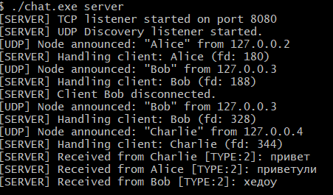

КЛИЕНТ1
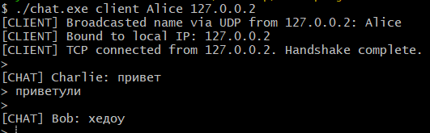

КЛИЕНТ2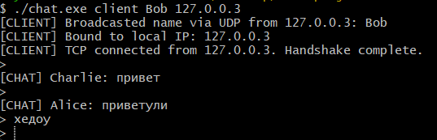

КЛИЕНТ3
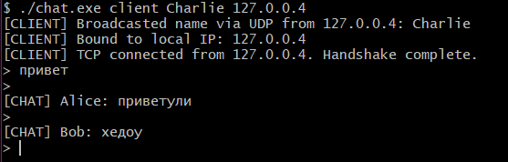

ДОБАВЛЕНИЕ (Трёхкратное рукопожатие (TCP Handshake)
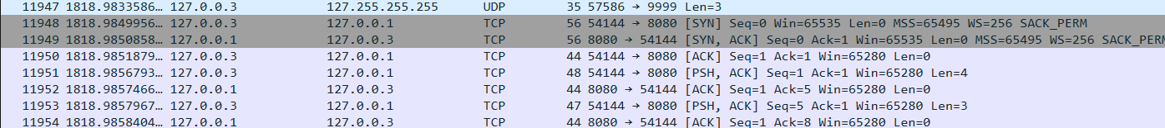

[SYN]
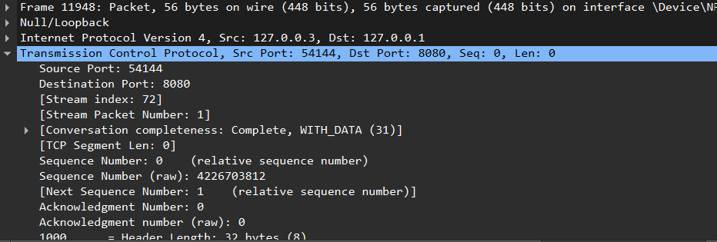
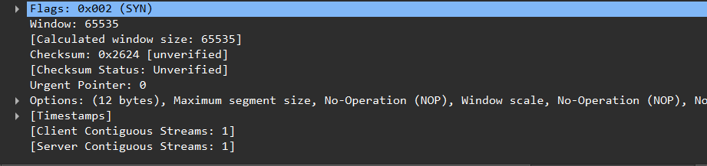

[SYN, ACK]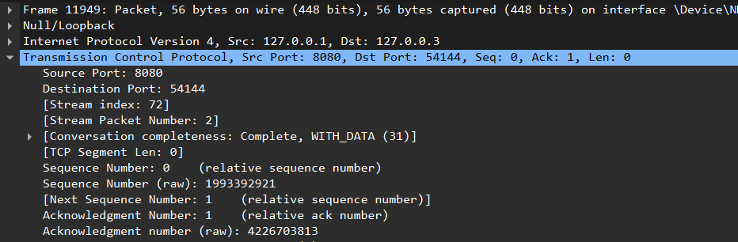
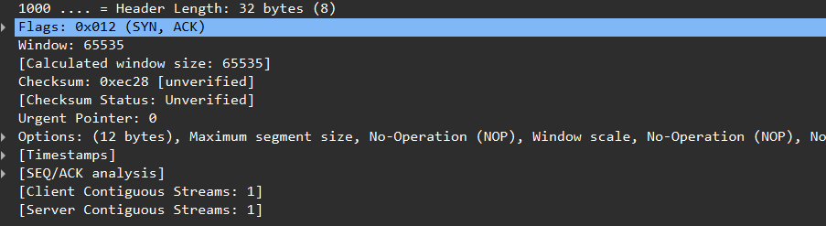

[ACK]
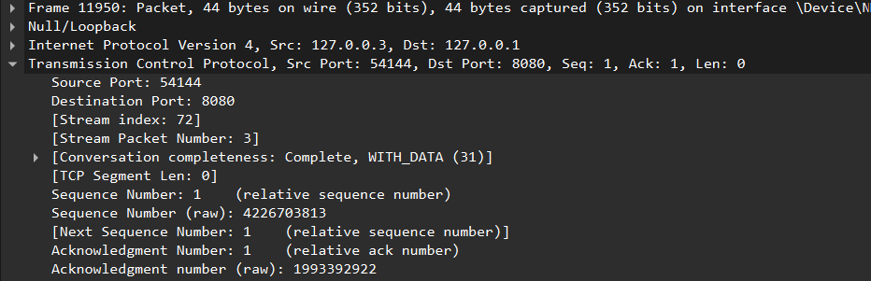
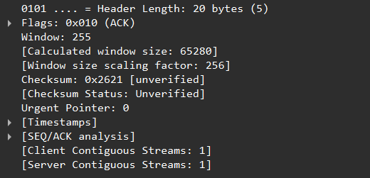

УДАЛЕНИЕ

ОБЩЕНИЕ
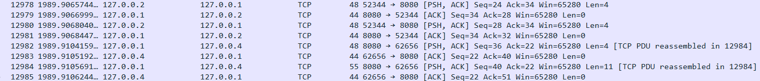

UDP Broadcast

ПЕРЕДАЧА СООБЩЕНИЯ (PSH, ACK)

КОРРЕКТНЫЙ ВЫХОД (FIN)

